高德地图租房路线

需求确认书

Ver:

客户方签字：

项目负责人签字：

目录

1 概述 3

1.1 编写目的 3

1.2 项目背景 3

1.3 文档团队 3

1.4 项目管理团队 3

1.5 项目假设与约束 3

2 项目前景与范围 4

2.1 项目前景 4

2.2 项目范围 4

3 需求概述 4

3.1 角色(用户)分析 4

3.2 产品特性 4

3.3 功能列表 5

3.4 权限列表 5

4 功能性需求 5

4.1 扩展性 8

4.2 安全性 8

4.3 可用性 8

4.4 可靠性 8

4.5 运营培训需求 8

5 附录 8

5.1 修改记录 8

# 概述

## 编写目的

本文档包含高德地图API租房路线规划的功能性需求以及非功能性需求方面的内容，由Vita项目小组整理完成，本文档中所有出现界面原型部分，仅作为功能、流程等之辅助说明用途，不作为最终界面验收依据。界面相关的约束由界面原型文档补充说明。

## 项目背景

项目名称：高德地图API租房路线规划

项目的提出方：Vita项目小组

项目目标：为刚步入社会寻找工作的大学生提供方便快捷租房规划，及路线导航

## 文档团队

颜荣恩，房子毅，童海苹，孙晓辉

## 项目管理团队

PO：颜荣恩

产品经理：房子毅

用户体验、测试工程师：童海苹，孙晓辉

开发工程师：颜荣恩，房子毅，童海苹，孙晓辉

## 项目假设与约束

约束条件：1.开发人员少。

2.开发期限短。

# 项目前景与范围

## 项目前景

该项目主要是为了提供刚毕业寻找工作的大学生以工作地点为基点，在通勤时间，租房价格，交通费用，交通情况等几个维度评估最适合租房地点信息。

## 项目范围

项目范围：

项目需要完成根据用户设定工作地点，承受房租价格区间，承受交通费用区间，承受通勤时间区间信息以及网上获取的房租信息，计算最佳租房地点并进行推荐。

功能

最佳租房地点推荐

超出范围：

项目不提供精确信息功能，一切以实际价格为准

# 需求概述

## 角色(用户)分析

本网站的最终用户是刚毕业找工作，苦恼寻找租房的大学生

普通用户：主要人群为刚毕业大学生，包含少量一些其他人群

## 产品特性

本项目是一个针对刚毕业找工作大学生租房信息推荐的脚本程序，该项目主要是为了提供寻找租房地点推荐信息，减少用户搜寻，比较工作，更直观的为用户提供多个选择。同时，为用户规划看房路线。

详细的功能列表见3.3节，详细的需求见4.功能性需求。

## 功能列表

用户打开网页后，呈现的是一张地图。在右上角写上工作地点、通勤方式，点击确定后，会弹出一个新的窗口，分析房源信息。关闭窗口后会在地图上确定一个区域，根据用户选择的信息，运用k近邻算法，在地图上呈现出最适合的房源。点击地图上的房源，会直接跳到房源网站上，可以进行详细的查看。双击房源，会在地图左侧显示从工作地点到该房源的路线信息。

## 权限列表

用户：查看租房信息，通勤时间，交通费用

# 功能性需求

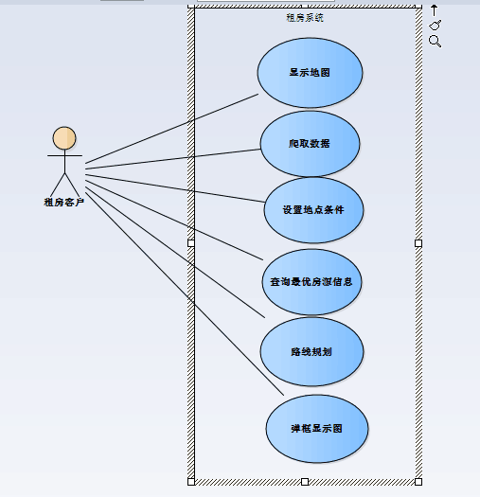

用例名：**显示地图**

干系人利益：

租房用户直观查看地图信息

前置条件：

无

基本路径：

进入界面，界面自动加载地图

扩展流程：

网络故障，系统提示

后置条件：

若没有加载出来地图则重新启动程序重新进行加载

用例名：**初始条件设置**

干系人利益:

租房用户方便快捷

前置条件：

地图已经加载

基本流程：

用户在条件框选项栏里设置自己需要的条件

扩展流程：

网络故障，系统提示

没有所期望的条件，系统提示

后置条件：

没有所期望的条件，重新进行设置

用例名：**查询最优房源信息**

干系人利益：

租房用户方便快捷

前置条件：

1.网络稳定；

2.筛选条件填写完成

基本流程：

1.合理设置用户筛选条件的优先级；

2.合理设置用户筛选条件对应的权重；

3.根据K近邻算法进行计算；

4.得出查询房源信息中的最优K条信息；

扩展流程：

1.网络不稳定无法正常应用高德地图API，提示用户；

2.符合条件的查询结果不足K条时显示所有符合条件的信息；

后置条件：无

业务规则：

设置的筛选条件的优先级和权重要合理。

用例名：**规划路线**

干系人利益：

租房用户：快速获得最佳出行方案

前置条件：

网络稳定

基本路径：

1.设置起点及终点

2.点击“查询”

3.系统获取最佳出行方案

扩展路径：

用户没有设置起点或终点，系统提示输入完整信息

后置条件：

业务规则：

出行方案优先级：驾车 > 出租车 > 公交车 > 自行车 > 步行

用例名：**爬取房源信息**：

干系人利益：

用户：方便、快捷

前置条件：无

基本路径：

系统提示填写用户详细信息用户选择所在城市

选择一个城市

爬取该城市的房源信息

生成csv文件

扩展路径：

系统审核未通过，系统提示用户信息输入错误

网络故障，系统提示

后置条件：

无

## 扩展性

增加需求时，能在原有网站上方便的扩展。

## 安全性

无

## 可用性

基本满足程序员能够查询相应的数据和解决应有的问题

## 可靠性

数据统计要足够的准确，系统应该具有良好的可靠性来满足用户需求

## 运营培训需求

简单的操作培训

# 附录

## 修改记录

|  |  |  |  |  |
| --- | --- | --- | --- | --- |
| 版本 | 修改人 | 修改时间 | 修改内容 | 核准 |
| V1.0 |  | 2016-11-14 | 文档撰写 |  |
|  |  |  |  |  |
|  |  |  |  |  |